Средняя группа
Вторник: 01.12.2020г. Математика тема: «Геометрические фигуры. Ориентирование в пространстве. Счёт до 4»
Цель: Тренировать в счете до 4, В ориентировки в пространстве, в нахождении геометрических фигур
Рекомендую выполнить с детьми игровые задания по математике
1)Упражнение с геометрическими фигурами.
Дети узнают и называют фигуры, затем раздать части геометрических фигур, чтобы ребёнок соединил их в целое.
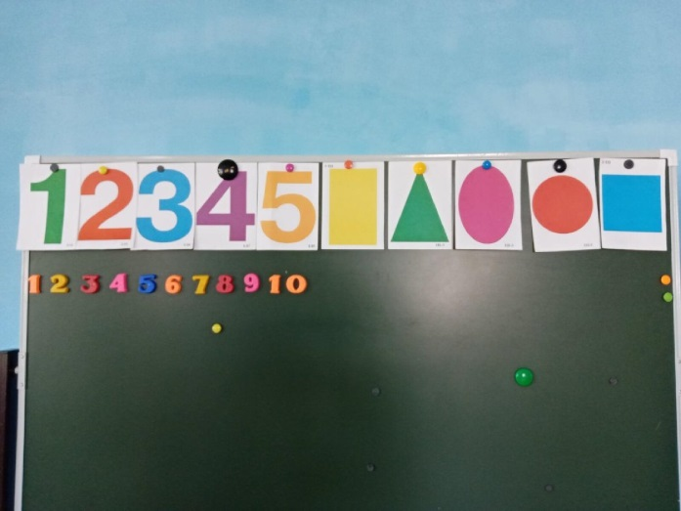
2) Задание на развитие и умение ориентироваться в пространстве.
Ребёнку даётся задание разложить геометрические фигуры на чистом листе бумаги, согласно указаниям. Справа жёлтый квадрат, слева зелёный треугольник, сверху красный круг, снизу синий прямоугольник, посередине белый круг.
3) Задание Счёт до 4
Ребенок должен правильно разложить цифры по количеству предметов
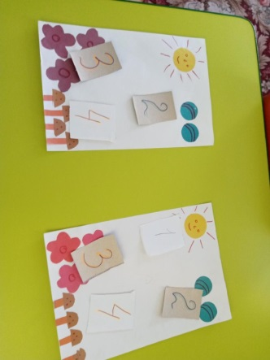

4) задание: Назовите сколько машин едет на право, а сколько на лево.
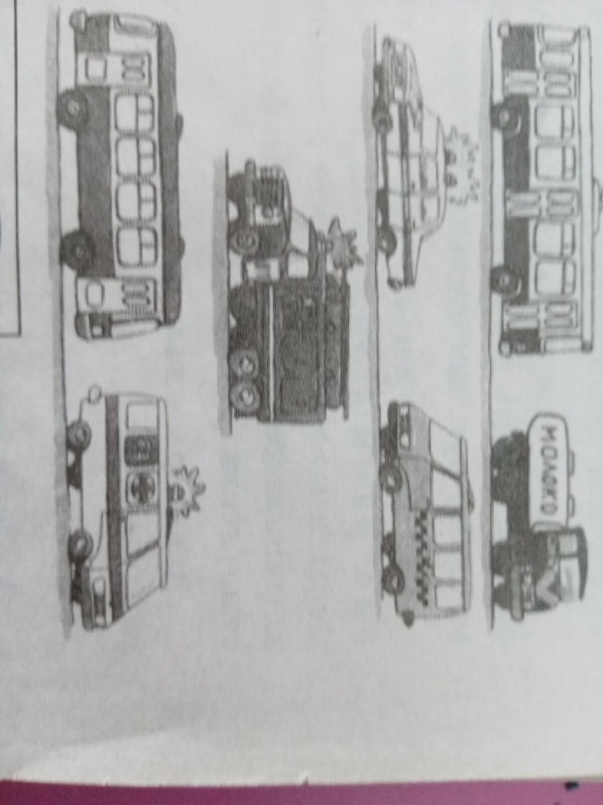
5)задание: Раскрась машинку.
Первую зелёным цветом, последнюю синим, левую жёлтым, перавую красным.
